# 《多媒体技术》项目文档

## 班级：[2019-12-多媒体技术-0001](https://moodle.scnu.edu.cn/course/view.php?id=6894)

## 组长：黄立天 组员：林志景

## 设计时间：2020-6-20

（1）软件代码：无

（2）素材：

制作片头所用素材：AE插件saber

歌曲制作：DAW：FL Studio 20

采样：Maschine

合成器:Omnisphere + Nexus

视频剪辑：Adobe Premiere

（3）系统文档：

片头制作

**制作过程：**

1.新建项目

2.新建合成

3.添加文字，调整大小和字体类型

4.新建纯色图层

5.在纯色图层上添加效果saber（网上下载的插件）

6.调整特效,使用杀人魔特效，添加两个关键帧

7.添加BGM

8.导出AVI再导成MP4

原创音乐《开场白》制作

工程预览图

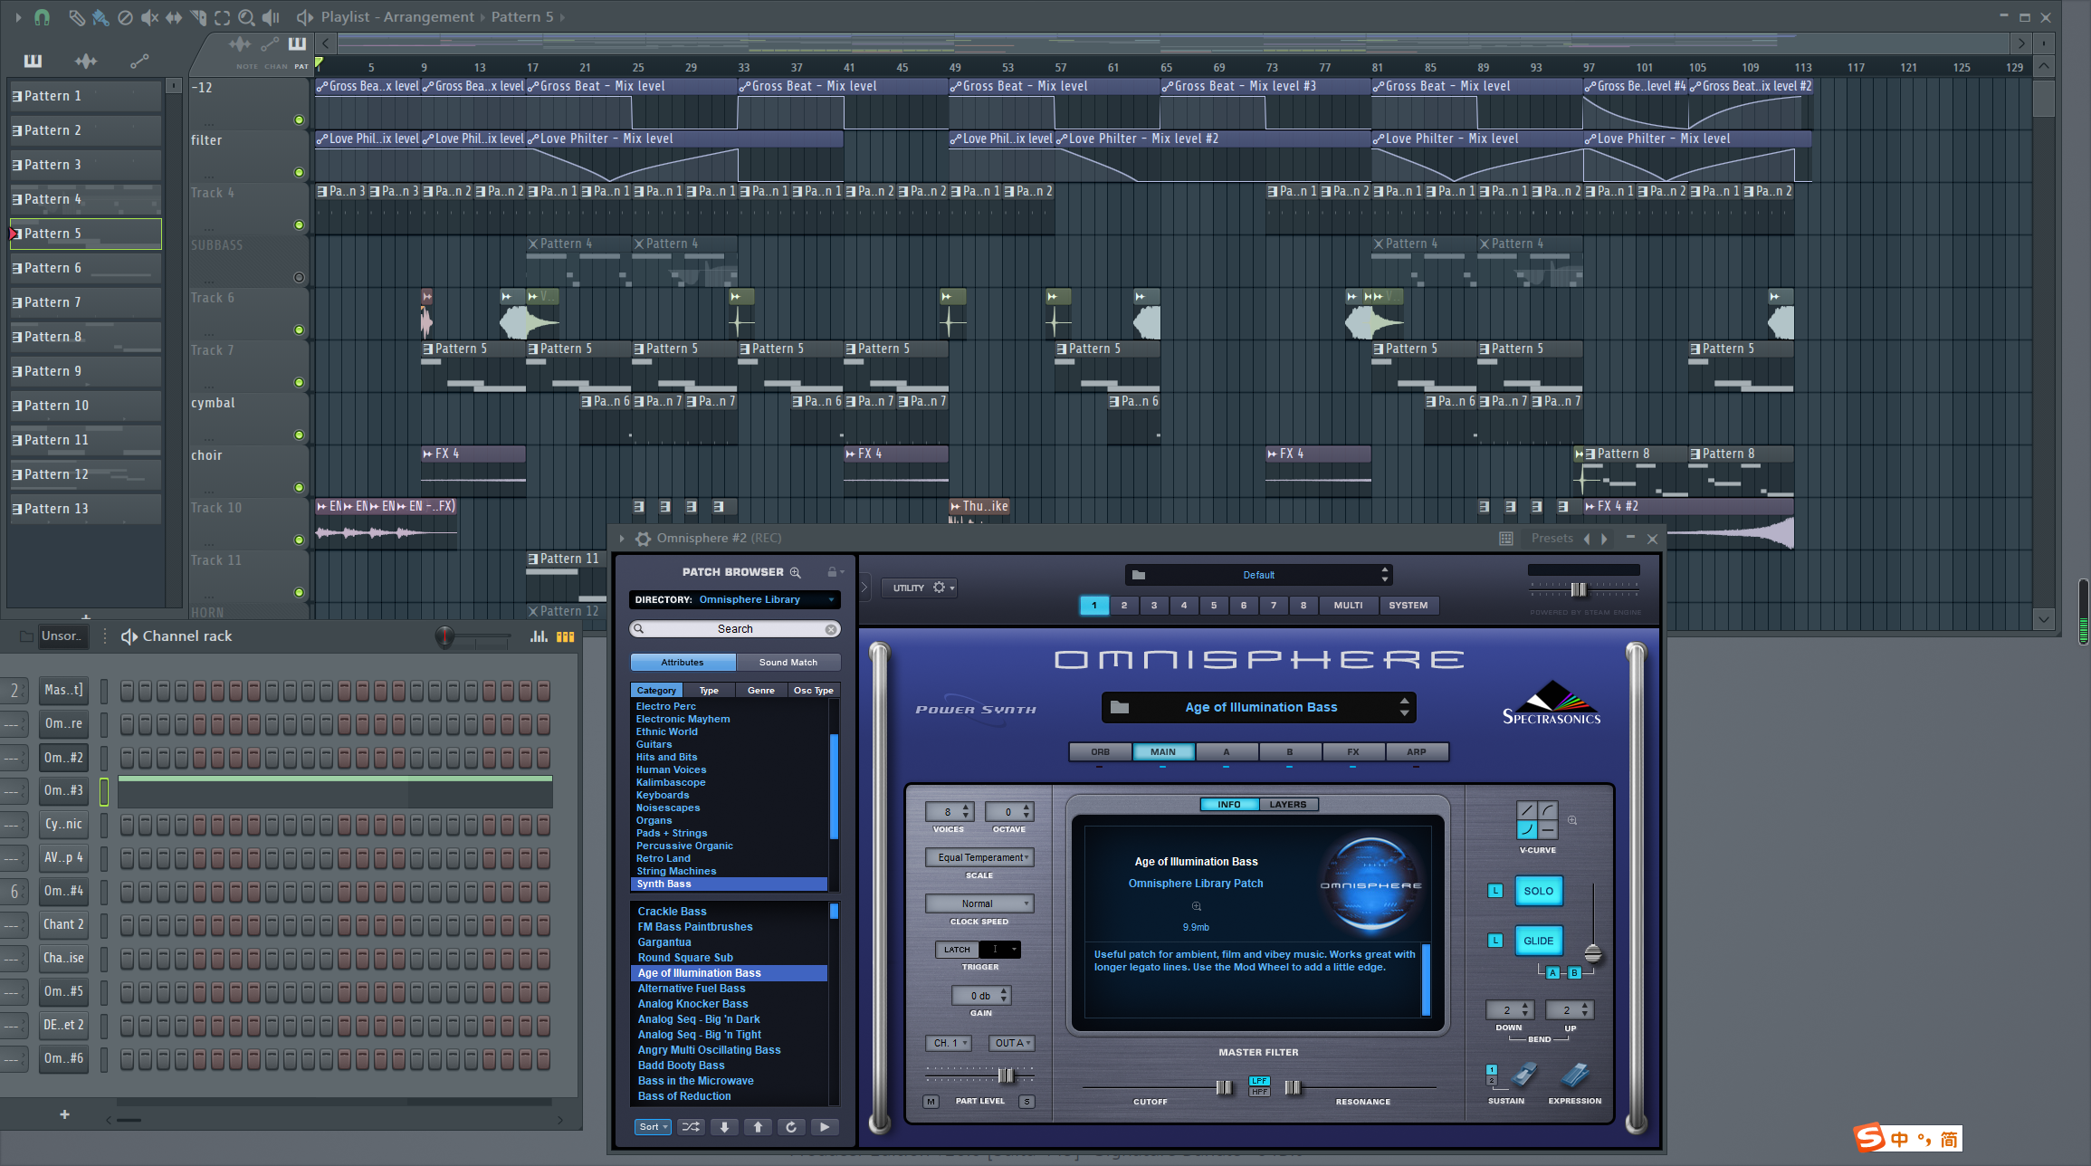

Pad氛围采样一轨，钢琴合成器一轨，808 贝斯一轨，还有好多好多叠加的fx和鼓机….（写不完了）

美剧《纸钞屋》第一季视频剪辑

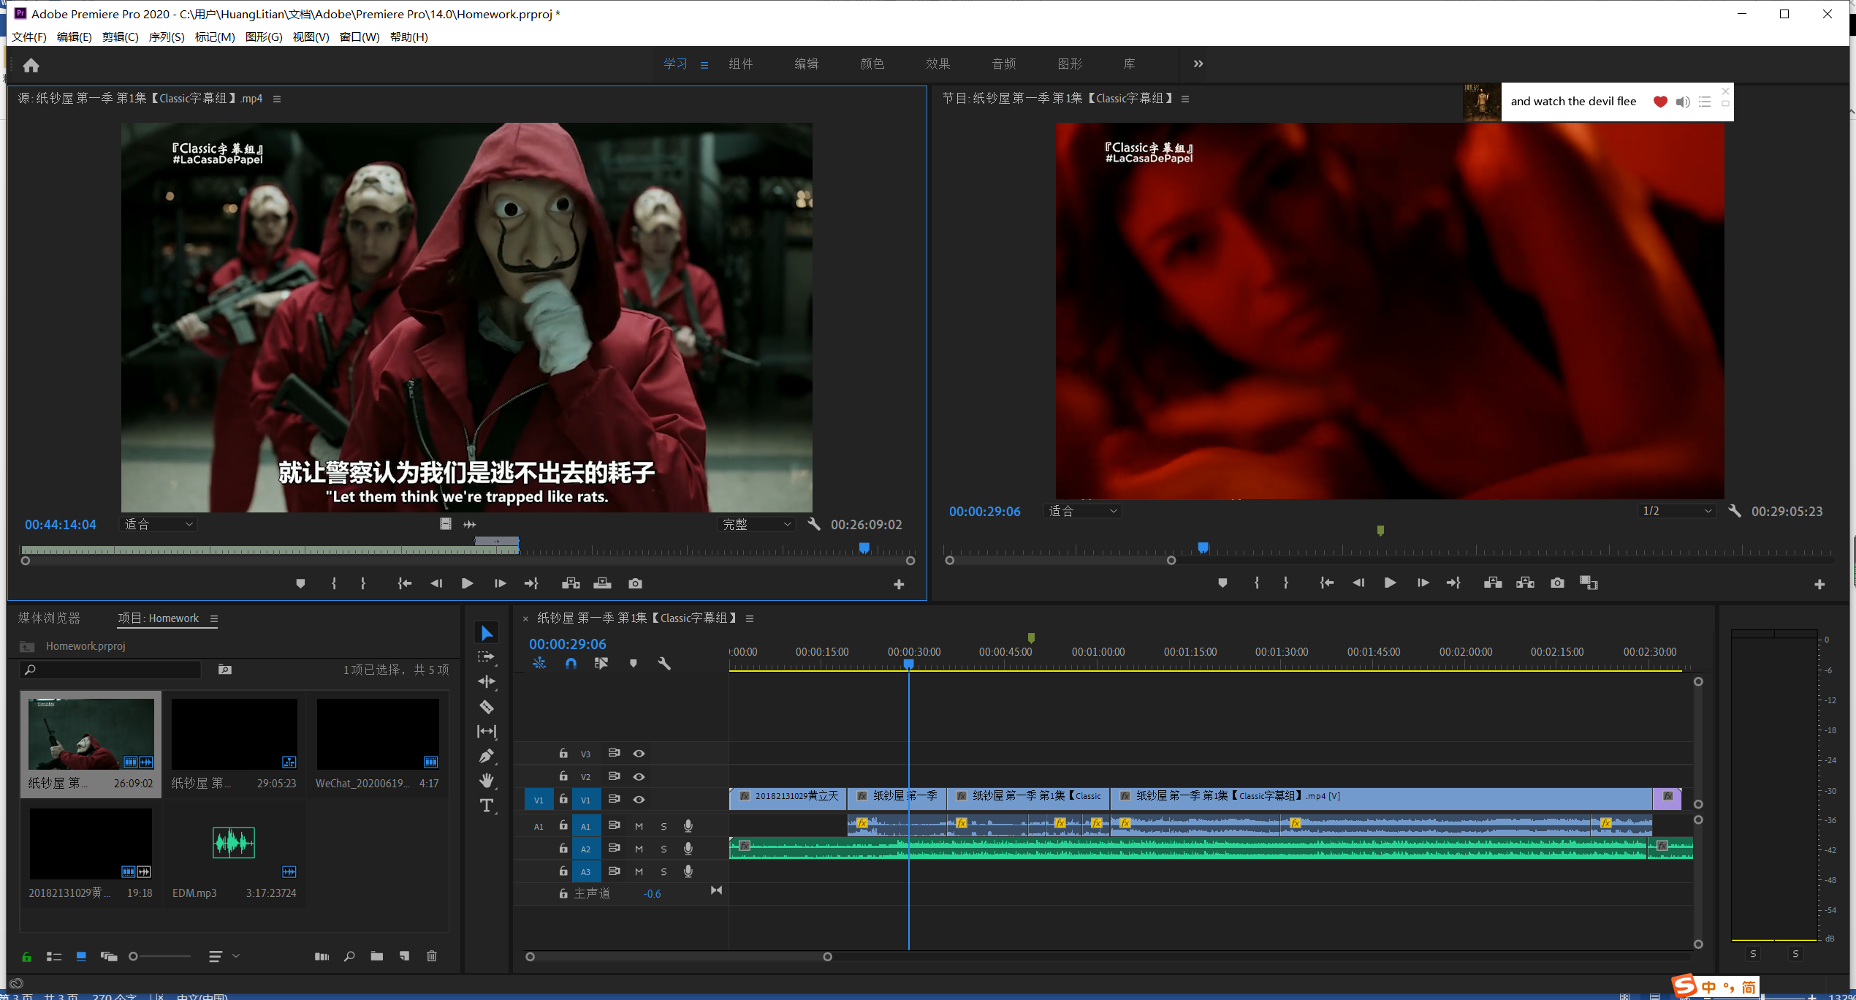

双轨音频：电影原声+原创BGM《开场白》